**2.2.1智能融合计算**

执笔人：浙江大学吴飞、复旦大学薛向阳、中国科学技术大学吴枫、中国科学院西安光学精密机械研究所李学龙、上海大学谢少荣、南京大学高阳

**研究背景**

人工智能系统的智能有三种来源：一种是依靠人类设计者的知识输入，为系统建立一定的专家知识库和推理机制。传统意义上的专家系统属于这一范畴。这一方法所获取的“智能”受限于专家知识库，难以获得在新任务和新环境中的适应性，不能够用于实现通用智能；二是通过数据驱动的归纳式学习，即从数据中来挖掘概念模式，多数机器学习算法属于这一范畴。这一方法受限于标注大数据，是一种示范类学习方法，难以拓展到标注样本以外的概念和模式；三是智能体通过与环境的交互，学习经验和知识并更新知识表示。这一方法由于需要对庞大无比的策略空间进行优化，因此对开放空间探索问题的求解面临巨大挑战。

|  |  |  |
| --- | --- | --- |
| 学习模式 | 优势 | 不足 |
| 用规则教 | 与人类逻辑推理相似，解释性强 | 难以构建完备的知识规则库 |
| 用数据学 | 直接从数据中学 | 以深度学习为例：依赖于数据、解释性不强 |
| 用问题引导 | 从经验中进行能力的持续学习 | 非穷举式搜索而需更好策略 |

**表2.2.1-1 三种智能学习方法的对比**

在上述方法中，知识引导方法长于推理(但是其难以拓展)、数据驱动模型擅于预测识别（但是其过程难以理解)、从环境反馈中策略学习能对未知空间行探索（但其依赖于搜索策略）。因此，需要有机协调数据驱动、知识引导和环境反馈人工智能各自优势，建立数据驱动、知识指导和经验学习于一体的框架，形成“知识指导下的演绎、数据驱动中的归纳、行为强化内的规划”的有机融合(如图2.2.1-1)。

知识指导（推理）

经验学习（自适应）

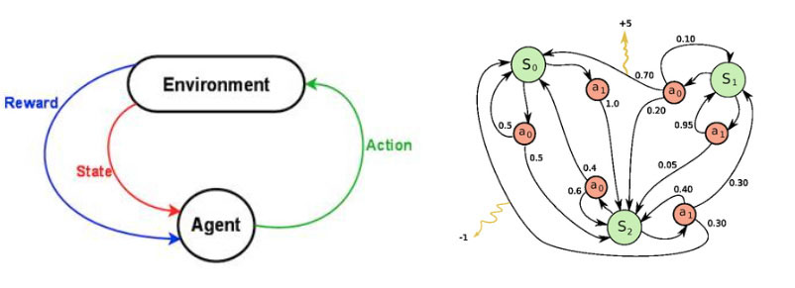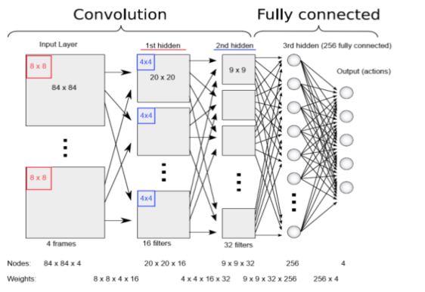

自顶向下

自底向上

数据驱动（感知）

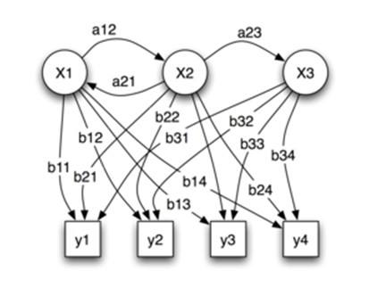

**图2.2.1-1 数据、知识和交互于一体的智能学习模型**

**研究现状**

近年来，以深度学习为代表的数据驱动方法在自然语言理解、语音识别和视觉计算等方面取得显著成效。与依赖于人工经验、通过手工构建的特征不同，深度学习以端到端方式进行特征学习，其基本动机在于构建多层网络来学习隐含在数据内部的关系，从而使学习得到的特征具有更强、更泛化的表达能力。但是，这一犹如“黑盒子”学习机制未能充分利用数据中蕴含的先验知识以及未能有效利用深度学习过程中产生描述高层语义的中间特征层，一定程度减弱了深度学习得到的特征表达所具有的泛化能力和区别能力。

为了弥补上述不足，一些研究开始重视在深度学习过程中引入先验知识或更加重视中间特征层，以建立解释性更强的深度学习机制。值得重视的是，由于概率模型能表达组合和因果等复杂先验（如《Science》杂志发表的从一个范例中进行学习的贝叶斯模型研究成果 [Lake 2015]），因此如何将数据驱动的深度学习方法与知识引导模型结合起来，已成为当前研究的一个热点问题。

神经科学研究发现：为了应对各种认知任务，大脑要在短时间内保存和处理各种感兴趣信息，完成这个过程的大脑系统就是“工作记忆”。工作记忆是形成语言理解、学习与记忆、推理和计划等复杂认知能力的基础。

在工作记忆区域中，通过各种感观器官而获得的当前信息以及与存储在长期记忆区内的相关信息与知识一起发生作用，并在与外界交互反馈中不断。也就是说，人脑在进行感知和认知时，不仅要对当前数据进行处理，还需要调动大脑中存储的相关信息。

也就是说，人脑在理解当前场景和环境时，有效利用了与当前输入数据相关的信息，这些信息存储在外部记忆体（external memory）中。神经图灵机（Neural Turing Machine, NTM）很好了“模拟”了人类的认知思维过程，其通过一个控制器（LSTM实现）来对一个外部记忆库（相当于图灵机中的纸带）中知识进行读/写操作，以有效利用已有知识和先验信息，这被称为是一种深度神经推理（deep neural reasoning）的方法[Graves 2016]。

人类认知是在某一特定任务或激励下与场景进行交互反馈而对场景产生整体性解释，对场景做出合理决策和行动，这种对环境进行反馈、探索 (直觉牵引)的自主学习被称为强化学习。强化学习的思想形成于21世纪初，其核心概念由阿尔伯塔大学的Richard S. Sutton整理完善，其思想假设来自于心理学中的行为主义，即通过试错（trial and error）来进行学习[Sutton 1998]。

强化学习强调如何基于环境而行动，以取得最大化的预期利益。这种思想具有普适性，因此在博弈论、控制论、运筹学、信息论、模拟优化方法、多Agent系统学习、群体智能、统计学以及遗传算法等其他许多领域的理论研究中都有应用。在2013年12月份，DeepMind发表深度强化学习研究成果Deep Q-Network(DQN）之前，强化学习(Q-learning)的研究已经进入了瓶颈，主要原因是高维状态带来的维度灾难[Minh 2015]。DQN的基本思想是用深度神经网络来计算Q函数，采用的是基于价值(value-based)的方法。在DQN之前所有尝试用深度神经网络进行Q-learning方法都失败了，主要原因是此类结构不稳定，DQN采用了奖励截断（clip rewards）、经验重放、固定目标Q网络等技术手段实现了稳定的深度增强学习。在2015年Nature DQN之后，DeepMind又对DQN进行了一系列的重要的改进，这些改进包括Prioritised Replay、Double DQN以及Duelling Network等。

完全信息条件下的围棋程序AlphaGo以及非完全信息条件下的德州扑克程序均利用了深度强化学习，一定程度上证明了“从经验中学习”这种强化学习机制对复杂交互环境中问题建模具有强大能力[Zhuang YT 2017]。

**研究内容**

有机协调“知识指导下的演绎”、“数据驱动中的归纳”和“行为增强内的规划”等理论模型和方法手段，以建立知识、数据和反馈于一体的人工智能理论和模型，具有重要意义。

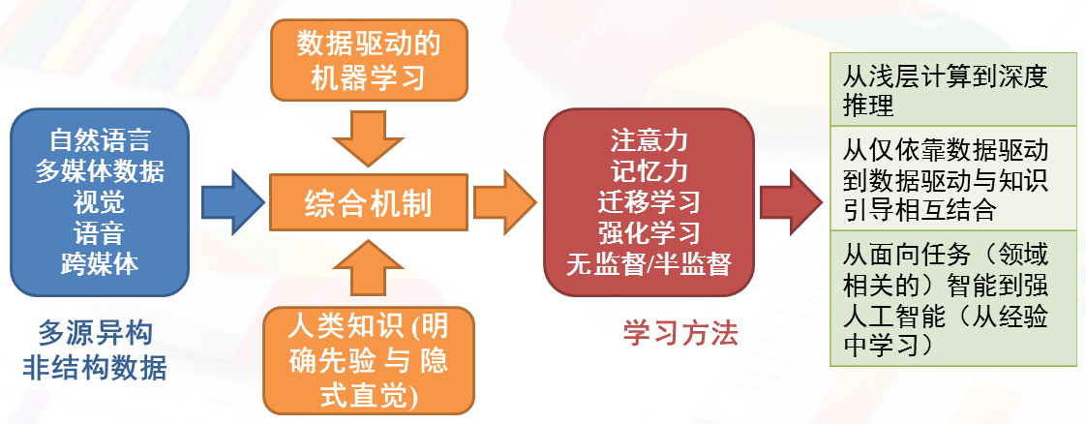

图2.1.1-2 数据驱动与知识引导的人工智能

为了达到这一目的，需要加强如下几点的研究：

1. **基于人类记忆认知过程的大数据自主学习框架**。借鉴人类思维和学习的认知机制，加强以注意力、记忆为核心的脑启发可计算模型研究，实现大数据智能学习中自适应主动探索学习方法。具体而言，要加强大脑中感知记忆、工作记忆和长期记忆中信息或知识的表达与构造方法研究，在此基础上，加强大数据知识学习和理解过程中场景理解驱动的激活模型自更新和自调整机制，实现大数据中知识的自适应学习。
2. **三元空间大数据可表达机制。**研究面向CPH(Cyber Physical Human)三元空间的知识表达新方法，特别是非符号知识和直觉知识等表达刻画方法，形成物理世界、信息世界和人类社会互为映照的知识表示体系，链接个体、语义和实体。建立起严密知识和不确定知识以及形象知识表达体系，刻画三元空间相互验证的常识性知识，为感知、理解、推理和决策提供支撑，形成从数据中不断学习、自我更新知识的自主学习能力。
3. **数据驱动与知识引导的智能计算模型。**将人类先验与知识巧妙引入数据驱动计算框架，提高现有人工智能方法的适应性和可拓展性，提高识别、分类、推理和预测等能力；突破无监督学习、经验记忆利用和内隐知识加载以及注意力选择等难点问题，建立数据依赖和知识依赖灵活的机器学习模型。
4. **大数据智能模型可计算融合机制。**加强知识引导、数据驱动和经验交互的智能融合机制研究，提高大数据学习可解释性、鲁棒性和泛化能力。重点开展深度强化学习、迁移学习、生成式对抗网络等基本学习模型。

**参考文献：**

[Graves 2016] Alex Graves, Greg Wayne, et al., Hybrid computing using a neural network with dynamic external memory, Nature 538, 471–476 (27 October 2016)

[Lake 2015] Brenden M. Lake1,Ruslan Salakhutdinov, Joshua B. Tenenbaum, Human-level concept learning through probabilistic program induction, Science 11 Dec 2015,Vol. 350, Issue 6266, pp. 1332-1338

[Sutton 1998]Sutton R S., Barto A G., Reinforcement Learning: An Introduction, Cambridge MA: MIT Press, 1998

[Minh 2015]Volodymyr Mnih, Koray Kavukcuoglu,et.al., Human-level control through deep reinforcement learning, Nature, 518:529–533,2015

[Zhuang YT 2017]Yueting Zhuang, Fei Wu, Chun Chen, Yunhe Pan, Challenges and opportunities  from big data to Knowledge in AI2.0, Frontiers of Information Technology & Electronic Engineering, 2017,18(1):3-14